

بنام آنکه جان را فکرت آموخت
طرح درس دوره JAVA SE مفاهیم اولیه JAKARTA EE و Front End
جلسه اول رایگان است

دوره بوت کمپ جاوا
گلچین رسانه هوشمند

Lesson title:
UML 2.5 (Umlet and Plantuml)
Java SE OOP
Testing
Fault Tolerant
Git
Svelte
Bootstrap 5.x
JPA, Eclipselink
H2 Database
Postgres

Development Environment:
OS:
Linux Debian
IDE :
Text Editor For first time
Eclipse IDE

مدرس دوره : صفا کاوه
VER. 1.0.0

طول دوره 100 ساعت

لیست محتوی
لیست محتوی
این دوره برای چه کسانی مناسب است؟ 1
روش تدریس چگونه خواهد بود؟ 1
نحوه ارزیابی چگونه خواهد بود؟ 3
UML 2.5 4
پیش نیازها: 4
توضیحات: 4
مباحث تدریس: 4
Usecase Diagram 4
Class Diagram 4
Activity Diagram 4
Sequence Diagram 4
Object Diagram 4
Package Diagram 4
Component Diagram 4
Deployment Diagram 4
State Diagram 4
Timing Diagram 4
Java SE 5
پیش نیازها: 5
توضیحات: 5
مباحث تدریس: 5
Basic Concepts 5
Maven 5
OOP class interface abstract 5
OOP design and implement 5
Lambda 5
Thread 5
Socket 5
Security 5
JDBC and Embedded database H2 Database 5
Swing 5
Tomcat JSP Servlet 5
Git 6
پیش نیازها: 6
توضیحات: 6
مباحث تدریس: 6
Basic Concepts 6
Life Cycle 6
init 6
Fork 6
clone 6
create a topic branch 6
commit 6
push 6
pull request 6
Jakarta EE 7
پیش نیازها: 7
توضیحات: 7
مباحث تدریس: 7
Svelte 8
پیش نیازها: 8
توضیحات: 8
مباحث تدریس: 8
Introduction 8
Reactivity 8
Props 8
Logic 8
Events 8
Bindings 8
Life cycle 8
Stores 8
motions 8
Transitions 8
Animations 8
Actions 8
Classes 8
Component composition 8
Context API 8
Special elements 8
Module Context 8
NGINX 9
پیش نیازها: 9
توضیحات: 9
مباحث تدریس: 9
Installing NGINX 9
Proxy 9
SSL 9
HTTP 2 9
Bootstrap 10
پیش نیازها: 10
توضیحات: 10
مباحث تدریس: 10
Introduction 10
Containers 10
Grid system 10
Columns 10
Typography 10
Images 10
Tables 10
Form controls 10
Validation 10
All Components 10
All Utilities 10
PostgreSQL 11
پیش نیازها: 11
توضیحات: 11
مباحث تدریس: 11
Installing PostgreSQL 11
PostGIS 11
Configuration 11
PGAdmin 4 11
Linux Debin 12
پیش نیازها: 12
توضیحات: 12
مباحث تدریس: 12
Debian Installing 12
Debian server Installing 12
Install SSH Server 12
Install Web server 12
Install Application Server 12
Install PostgreSQL 12
Scrum 13
پیش نیازها: 13
توضیحات: 13
مباحث تدریس: 13
Scrum Process Framework 13
Sprint 13
Scrum - Roles 13
Sprint Planning 13
Daily Scrum Meetings 13
Sprint Review 13
Sprint Retrospective 13
Burn-Down Charts 13
Product Backlog 13
ScrumMaster 13
Product Owner 13

این دوره برای چه کسانی مناسب است؟
پس از درخواست نیروی جاوا و Jakarta EE بر آن شدیم تا دوره ای را متناسب با نیاز های شرکت خود برگزار کرده و از نفرات برتر این کلاس دعوت به همکاری نماییم.
از این رو این دوره برای تمامی افراد آشنا با مفاهیم اولیه کامپیوتر مناسب بوده و هر شخصی با هر سن و تجربه کاری قادر به حضور خود در این کلاس‌ها میباشد.
این دوره یک دوره مقدماتی برای یاد‌گیری یک زبان برنامه نویسی یا یاد‌گیری یک سیستم عامل یا … نیست بلکه این دوره به گونه‌ای طراحی شده است که افراد برای ارتقاء سطح دانش خود از سطح اولیه به یک سطح حرفه‌ای, و کاربردی برای سازمان دراین کلاس‌ها حضور خواهند داشت.
در تمامی مراحل تدریس، نرم‌افزارهای استفاده شده Open Source بوده و هیچ یک از موارد تدریس Close Source و یا Commercial نخواهد بود. علاوه بر موارد و مباحث تدریسی هیچ یک از ابزارهای مورد استفاده در طول تدریس نیز Close Source نخواهد بود. حتی سیستم عاملی که طی آن مباحث ذکر شده تدریس می‌شود Linux Debian بوده فلذا تمامی حقوق نرم‌افزار رعایت شده و هیچ یک از license ها شکسته نخواهد شد.
در پایان دانشجویی که باموفقیت این دوره را به اتمام برساند قادر خواهد بود:
یک برنامه Enterprise را به صورت کامل تحلیل کند.
طراحی و معماری مناسبی را بر اساس نوع پروژه انتخاب کند.
ابزار مناسب را جهت استفاده در کدهای خود انتخاب کند.
کد بهینه و تمیز با قابلیت تست را تولید و کدهای تست لازم برای آن را بنویسد.
با روشهای Fault Tolerant مخصوصاً آشنا خواهد شد.
با نصب و راه اندازی تمامی ابزارهای مورد نیاز برای Develop یک برنامه Jakarta EE آشنا خواهد شد.
با ارتباط با Database با روش های JDBC , JPA آشنا خواهد شد.
روش راه اندازی git را برای یک تیم که یک distributed version control system است یاد خواهد گرفت.
با شیوه تولید نرم‌افزار به روش Scrum آشنا خواهد شد.
با روش طراحی و پیاده‌سازی صفحات به روش Responsive آشنا می‌شود.
و بسیاری موارد دیگر که در ادامه به آن اشاره خواهد شد.

روش تدریس چگونه خواهد بود؟
روش تدریس کاملاً Practical بوده و تنها حدود 25 ساعت اول کلاس مربوط به آشنایی با نرم‌افزارها و روش نصب و همچنین آموزش اولیه روش تولید نرم‌افزار به روش اسکرام است.
پس از آن کلیه کلاس‌ها به روش اسکرام و طی جلسات اسپرینت مرحله به مرحله پیش خواهد رفت بدین صورت درک عمیقتری نسبت به روش اسکرام پیدا خواهد شد.
در طول این 25 ساعت یک پروژه عملی و کاربردی تعریف و از ابتدا آن را طراحی و پیاده‌سازی خواهیم کرد و تمامی مراحل تحلیل طراحی توسعه تست و تحمل پذیری خطا را به روش کاملاً عملی بر روی پروژه واقعی در محیط لینوکس پیدا سازی و اجرا خواهیم کرد.و در انتها پروژه نهایی را بر روی یک سرور واقعی لینوکسی (فقط و فقط توسط Terminal )نصب و راه اندازی خواهیم کرد.
مراحل به ترتیب و گام به گام بوده و بعد از هر بار توسعه با توجه به اشکالات احتمالی در فضاهای متنوع Enterprise راه بهینه سازی را پیش خواهیم گرفت. و بدین گونه درس جدیدی و مرحله جدیدی شروع خواهد شد.به عبارت دیگر روش تدریس نیز به روش iterative and incremental خواهد بود.
پروژه از ابتدا با معماری بسیار ساده سه لایه شروع شده و در انتها به روش Microservice در Microprofile و کاملاً Pure Java و کاملاً منطبق بر استاندارد های Jakarta EE پیاده‌سازی میشود.(بدون استفاده از هر ابزار متفرقه دیگر همچون spring framework ). اگر چه شما با آشنایی با پیاده‌سازی به روش Jakarta EE , Microprofile به سادگی قادر به پیاده‌سازی پروژه با انواع Framework ها را خواهید داشت. چون که صد شد نود هم پیش ماست.
کلیه مباحث و کلیه مطالب کلاس به طور کامل و تصویری ضبط شده و برای دانشجویان قابل پخش و تکرار خواهد بود.
همانگونه که در بخش قبل مطرح شد:
« در تمامی مراحل تدریس، نرم‌افزارهای استفاده شده Open Source بوده و هیچ یک از موارد تدریس Close Source و یا Commercial نخواهد بود. علاوه بر موارد و مباحث تدریسی هیچ یک از ابزارهای مورد استفاده در طول تدریس نیز Close Source نخواهد بود. حتی سیستم عاملی که طی آن مباحث ذکر شده تدریس می‌شود Linux Debian بوده فلذا تمامی حقوق نرم‌افزار رعایت شده و هیچ یک از license ها شکسته نخواهد شد. »

نحوه ارزیابی چگونه خواهد بود؟
نحوه ارزیابی نیز همانند بخش‌های دیگر کلاس کاملاً کاربردی بوده و تیم اسکرام به اشخاص تیم خود امتیاز نهایی را خواهند داد البته شایان ذکر است که اگر تیم به مرحله Gold خود نزدیک شده باشد معدل کل امتیاز تیم بسیار بالا خواهد بود. و برگذاری آزمون ایجاد رقابت، مقایسه و در نتیجه اختلال و تنش در تیم را در پی خواهد داشت. مخصوصاً در مراحلی که اعضای تیم هنوز در مراحل اولیه کار تیمی باشند و به مرحله بلوغ تیمی نرسیده باشند. در صورت اصرار در برگذاری آزمون بهتر است نتایج به صورت توصیفی باشد.

و اما مباحثی که در طول دوره تدریس خواهند شد، در صفحات آتی ذکر شده‌اند.
توجه داشته باشید که ترتیب ذکر شده دلیل بر تقدم یا تاخر در تدریس مباحث نبوده و روش تدریس به روش iterative and incremental در چندین و چند مرحله اتفاق خواهدافتاد. این حالت در مورد مباحث تدریس در هر بخش نیز کاملاً صادق است.

UML 2.5

پیش نیازها:
ندارد

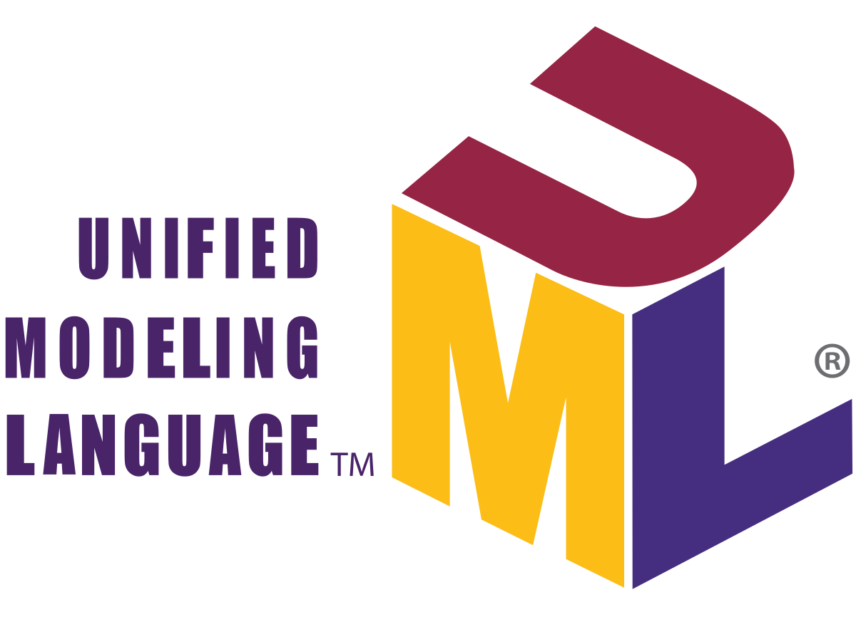
توضیحات:
قبل از شروع هر پروژه بزرگی ابتدا باید آن را به وسیله ابزاری مدل سازی کرد. و پروژه های بزرگ نرم افزاری نیز از این قاعده مستثنا نیستند.و میباست مدل هایی را برای توصیف و رفتار نرم‌افزار و همچنین برای ساختار آن ترسیم نمود.
جهت رسم نمودارها توصیفی و ساختاری نیاز به یک ابزار استاندارد داریم که یکی از بهترین ابزارها برای این کار UML است.

مباحث تدریس:
آشنایی با مفاهیم Usecase پایه‌ای کلاس و رسم کلاس دیاگرام ها و انواع روابط میان آن.
آشنایی با نرم‌افزار UMLET و Plantuml

Usecase Diagram

Class Diagram

Activity Diagram

Sequence Diagram

Object Diagram

Package Diagram

Component Diagram

Deployment Diagram

State Diagram

Timing Diagram

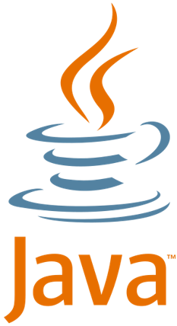
Java SE

پیش نیازها:
آشنایی با منطق برنامه نویسی در صورت عدم آشنایی کار شما اندکی سخت‌تر و تمرینات شما باید بیشتر باشد.

توضیحات:
برای پیاده‌سازی یک پروژه Enterprise الزاماً نیاز به یک زبان با ساختارهای هستیم که قابلیت پیاده‌سازی این نوع سیستم‌ها را دارا باشد. و چه زبانی بهتر و بالاتر از JAVA . توجه داشته باشید که شما در این بخش برای جاکارتا آماده خواهید شد بنابر این در آخرین فصل این بخش قسمت کوچکی از وب در جاوا را آموزش خواهید دید.

مباحث تدریس:
آموزش Open JDK نسخه ۱۷ خواهد بود و ابتدا در یک ادیتور متنی ساده سپس در Eclipse IDE .

Basic Concepts

Maven

OOP class interface abstract

OOP design and implement

Lambda

Thread

Socket

Security

JDBC and Embedded database H2 Database

Swing

Tomcat JSP Servlet

Git

پیش نیازها:
ندارد

توضیحات:
برای نگهداری از سورس کد ها نیاز به یک سیستم کنترلی دارید تا در هر زمان به کد ها و منابع پیشین خود در تیم دسترسی داشته باشید. Git این امکان را برای شما آماده میکند تا بتوانید کد های خود را هم در سیستم لوکال خود و هم در سرور ورژن زده و نگهداری کنید.


مباحث تدریس:
ابتدا مفاهیم پایه‌ای را آموزش داده شده و در انتها یک سرور Git را راه اندازی خواهیم کرد.

Basic Concepts

Life Cycle

init

Fork

clone

create a topic branch

commit

push

pull request

Jakarta EE

پیش نیازها:
JAVA SE


توضیحات:
توضیحات و مقدمات اولیه تولید یک برنامهJakarta EE را توضیح داده و یک پروژه را توسط Jakarta EE پیاده‌سازی و همان پروژه را تبدیل به یک پروژه Microprofile خواهیم کرد.

مباحث تدریس:
توجه داشته باشید که کلیه موارد ذکر شده در صورتی در تدریس خواهد آمد که در پروژه انتخابی شما وجود داشته باشند. در غیر اینصورت به دلیل اینکه کلاس کاملاً به صورت عملی بوده میبایست پروژه خاصی مبنی بر المانهای مورد نظر شما پیاده‌سازی شده و در آن پروژه مباحث تدریس شود.
پس از اتمام و یادگیری نسبی دانش آموختگان مبحث Microprofile را شروع خواهیم کرد.
این امکان نیز وجود دارد تا از ابتدا به روش Microservice پیش رفت در این حالت مباحث در این بستر تدریس خواهند شد.
تمامی مباحث در Web application قدرتمند IBM Open liberty پیاده‌سازی و اجرا خواهند شد. این نسخه، نسخه Open source شده Websphere میباشد.

Svelte

پیش نیازها:
HTML و java script

توضیحات:
Svelte یک رویکرد کاملاً بنیادی برای ایجاد رابط های کاربری است. در حالی که Framework های سنتی مانند React و Vue بیشتر کار خود را در مرورگر انجام می دهند ، Svelte آن را ابتدا کد شما را کامپایل می کند که این کار هنگام ساخت برنامه اتفاق می افتد. و پس از آن در مروگر کد جاوا اسکریپتی کامپایل شده اجرا خواهد شد که بدین روش سرعت به شدت افزایش یافته و بار کمتری به دوش مرورگر سیستم خواهد افتاد.

مباحث تدریس:

کلیه مباحث تدریس در VS Code که نسخه open source بسیار مناسبی برای طراحی صفحات HTML و javascript است توسعه و اجرا خواهند شد.

Introduction

Reactivity

Props

Logic

Events

Bindings

Life cycle

Stores

motions

Transitions

Animations

Actions

Classes

Component composition

Context API

Special elements

Module Context

NGINX

پیش نیازها:
آشنایی با پروتوکل http , https , HTTP 2

توضیحات:
یک وب سرور کاملاً Open Sorce است که امکان اجرای Load Balance کردن و همچنین راه اندازی یک proxy server را به ما میدهد.

مباحث تدریس:

ما در این بخش قصد آموزش کامل این وب سرور را نخواهیم داشت و صرفاً در جهت بالاتر بردن امنیت Microservice ها و همچنین راه اندازی بخش وب خود از آن استفاده خواهیم کرد. و باسیستم و روش راه اندازی HTTP 2 و بخش Proxy آن بیشتر کار خواهیم داشت.

Installing NGINX

Proxy

SSL

HTTP 2

Bootstrap

پیش نیازها:

HTML و CSS

توضیحات:
Bootstrap ،یکی از محبوب ترین ابزار منبع آزاد CSS در جهان است، و دارای متغیرها و mixins های Sass بوده و شما میتوانید به سرعت سایت‌های Responsive را برای گوشی های همراه پیاده‌سازی کنید. روش طراحی در این ابزار mobile-first است.
در نسخه ۵ این ابزار CSS دیگر خبری از JQury نبوده فلذا طراحی ها بسیار سبک‌تر و سریعتر در مرورگر بالا خواهند آمد.

مباحث تدریس:
این بخش به روشی کاملا عملی و با نوشتن و ترکیب با Svelte درVS Code تدریس خواهد شد.

Introduction

Containers

Grid system

Columns

Typography

Images

Tables

Form controls

Validation

All Components

All Utilities

PostgreSQL

پیش نیازها:
آشنایی با یک دیتابیس رابطه‌ای در حد مقدمات.

توضیحات:
در اینجا ما قصد آموزش کامل این دیتا بیس را نداشته و صرفاً مباحث مورد نیاز در پروژه را پیش خواهیم گرفت.و نحوه ارتباط و پیکربندی صحیح دیتابیس برای برنامه Enterprise نوشته شده در Jakarta EE.

مباحث تدریس:

Installing PostgreSQL


PostGIS

Configuration

PGAdmin 4


Linux Debin

پیش نیازها:
ندارد

توضیحات:
دبیان محبوب ترین نسخه برای رایانه های شخصی و سرورها است. همچنین پایه بسیاری از توزیع های دیگر ، به ویژه اوبونتو است. دبیان یکی از قدیمی ترین سیستم عامل های مبتنی بر هسته لینوکس است.

مباحث تدریس:
بهترین راه یادگیری یک سیستم عامل کار کردن با آن است. مباحث اولیه و کار با Terminal و ساختن Bash و امثال آن در طی تدریس و حین کار آموزش داده خواهد شد و موارد پیشرفته‌تر با جزییات بیشتر تدریس خواهند شد.
تمامی مراحل تدریس و تمامی تمرین‌ها و … در این سیستم عامل بوده در نتیجه خواسته یا ناخواسته دانش آموختگان با مفاهیم آن آشنا خواهند شد و از طرفی نیز نحوه راه اندازی و نگهداری از یک سرور بر پایه Debian آموزش داده خواهد شد که در آن یک وب سرور یک اپلیکیشن سرور جاوا یک FTP سرور، SSH سرور، Git سرور و یک Email سرور نصب و راه اندازی خواهد شد.

Debian Installing

Debian server Installing

Install SSH Server

Install Web server

Install Application Server

Install PostgreSQL

Scrum

پیش نیازها:
آشنایی مختصر با مفاهیم تولید نرم افزار.

توضیحات:
اسکرام چارچوبی است که در آن افراد می توانند مشکلات پیچیده سازگاری با همدیگر را در یک تیم برطرف کنند ، این در حالی است که به دلیل همانگی تیم محصولاتی با بالاترین ارزش ممکن ارائه ارائه خواهند شد.
اسکرام یک چارچوب سبک وزن است که به افراد ، تیم ها و سازمان ها کمک می کند تا از طریق راه حل های انطباقی برای مشکلات پیچیده محصولات با کیفت بالا تولید کنند.

مباحث تدریس:

بیشتر مباحث تدریس بر روی روش کار Scrum Master میباشد. و کل دوره کلاس کاملاً بر اساس Scrum برگزار خواهد شد. در نتیجه دانش آموخته این دوره به صورت کامل با شیوه و روش کار تولید نرم‌افزار نیز آشنا خواهد شد.

Scrum Process Framework

Sprint

Scrum - Roles

Sprint Planning

Daily Scrum Meetings

Sprint Review

Sprint Retrospective

Burn-Down Charts

Product Backlog

ScrumMaster

Product Owner

https://microprofile.io/
https://www.omg.org/spec/UML/
https://www.umlet.com/
https://plantuml.com/
https://openjdk.java.net/
https://openjdk.java.net/projects/jdk/17/
https://www.eclipse.org/downloads/packages/
https://www.h2database.com/html/main.html/
https://tomcat.apache.org/download-10.cgi
https://jakarta.ee/
https://microprofile.io/
https://openliberty.io/
https://svelte.dev/
https://code.visualstudio.com/
https://www.nginx.com/
https://getbootstrap.com/
https://www.postgresql.org/
https://www.debian.org/
https://www.scrum.org/resources/what-is-scrum

